国产超高频蜂窝物联网基站射频前端电路PCB钢网加工说明
一、加工要求
钢网类型：锡膏钢网
钢网厚度：0.06mm
钢网规格：带框 40*60cm
绘图软件：AD18
PCB板文档名称：BASESTATION.PcbDoc

二、PCB版图
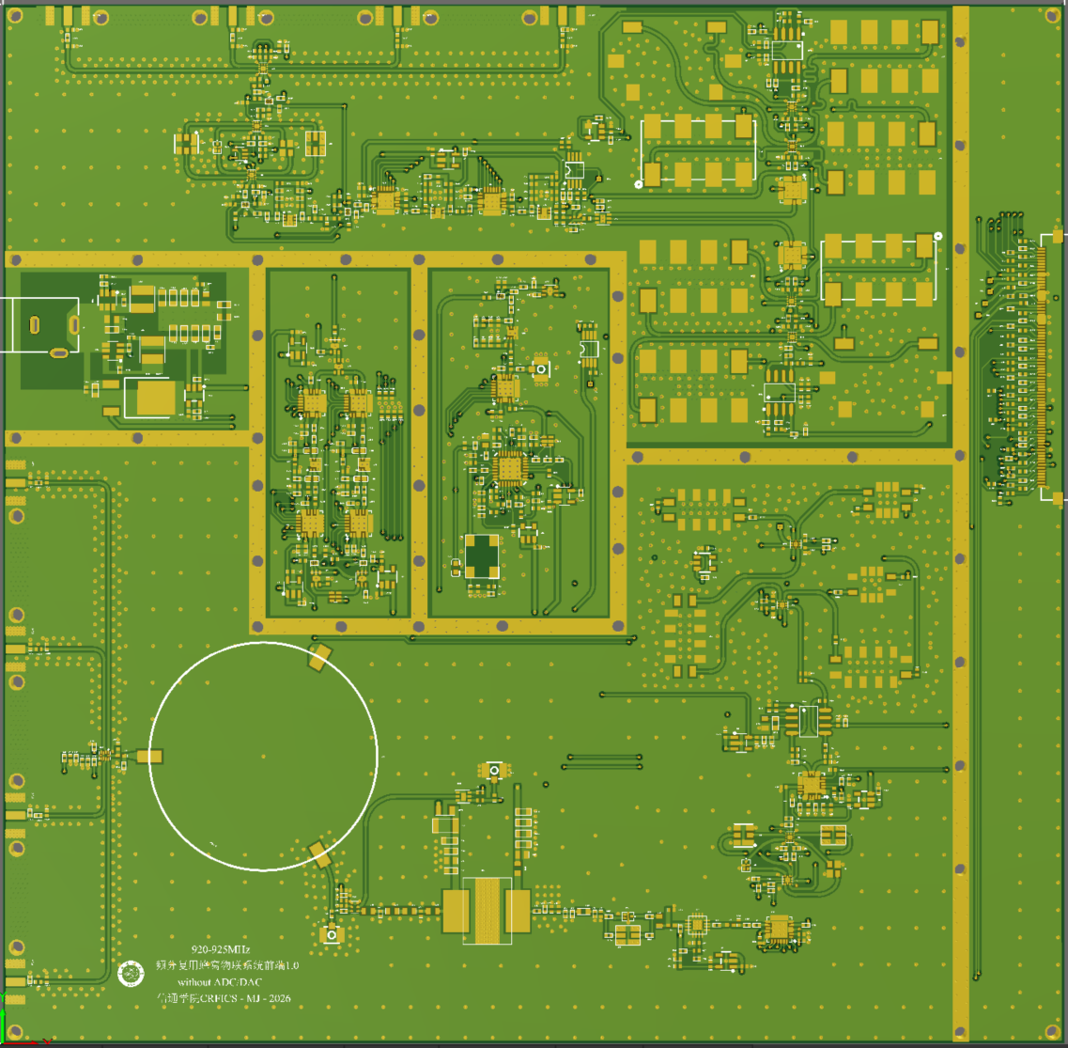

注：钢网底部标记“频分复用蜂窝物联系统基站射频前端V1.0钢网”

三、联系方式
电子科技大学通信与信息工程学院射频集成电路与系统研究中心
联系人：孟洁
地址：成都市高新西区西源大道2006号电子科技大学1号科研楼B139室
联系电话：13399991962
Email：mengjie1962@126.com

